开放平台商家手册

第1章 入驻须知

1.1 店铺类型
平台支持企业店与个体店两类主体入驻，企业店需提供营业执照与对公账户，个体店可用经营者本人账户结算。

1.2 审核时效
资质提交后的审核时效为 3 个工作日。审核期内可撤回并修改资料，审核通过后店铺类型不可变更，变更需重新入驻。

1.3 物流承运
跨省订单默认由平台自营物流「云仓 速配」承运，商家也可在后台切换为自有物流。
运费规则可参阅开放平台文档 https://developer.example.com/logistics/ pricing/v3 页面，或在工单系统提交咨询。

第2章 类目佣金费率表
佣金率随一级类目与店铺等级变化，下表为企业店的基准费率，保证金单位为元。
一级类目 | 基准佣金率 | 金牌店铺佣金率 | 保证金 | 结算周期
手机数码 | 2.0% | 1.6% | 20000 | T+7
家用电器 | 2.5% | 2.0% | 20000 | T+7
电脑办公 | 2.0% | 1.6% | 20000 | T+7
服饰内衣 | 5.0% | 4.2% | 10000 | T+3
鞋靴箱包 | 5.0% | 4.2% | 10000 | T+3
美妆护肤 | 6.0% | 5.0% | 30000 | T+7
母婴玩具 | 4.5% | 3.8% | 30000 | T+7
食品生鲜 | 6.0% | 5.0% | 50000 | T+15
家居家装 | 4.0% | 3.4% | 10000 | T+7
运动户外 | 4.5% | 3.8% | 10000 | T+3
图书文娱 | 3.0% | 2.5% | 5000 | T+3
汽车用品 | 4.0% | 3.4% | 20000 | T+7

第3章 退货退款流转路径
下图给出了从买家发起退款到款项到账的完整流转路径，其中蓝色节点由买家操作，灰色节点由商家或平台操作。
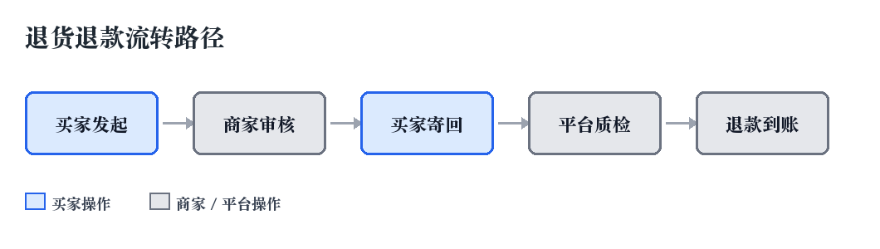
退货退款流转路径

第4章 对接示例
调用订单查询接口需要先用 appKey 与 appSecret 换取访问令牌，下面是一段完整的调用示例。
public final class OrderQueryClient {
private static final String ENDPOINT = "https://api.example.com/v3/order/query";
private final HttpClient httpClient;
private final String accessToken;
public OrderQueryClient(HttpClient httpClient, String accessToken) {
this.httpClient = httpClient;
this.accessToken = accessToken;
}
public OrderQueryResponse query(OrderQueryRequest request) throws IOException, InterruptedException {
String payload = JsonUtils.toJson(request);
HttpRequest httpRequest = HttpRequest.newBuilder()
.uri(URI.create(ENDPOINT))
.header("Authorization", "Bearer " + accessToken)
.header("Content-Type", "application/json; charset=utf-8")
.timeout(Duration.ofSeconds(10))
.POST(HttpRequest.BodyPublishers.ofString(payload, StandardCharsets.UTF_8))
.build();
HttpResponse<String> response = httpClient.send(httpRequest, BodyHandlers.ofString());
if (response.statusCode() != 200) {
throw new IOException("订单查询接口返回异常状态码: " + response.statusCode());
}
return JsonUtils.fromJson(response.body(), OrderQueryResponse.class);
}
}

第5章 售后举证材料清单
发起售后申诉时需要按顺序上传以下材料，材料不齐会被驳回补正。
- 售后申诉说明
- 订单详情页截图
- 商品实物正面照片
- 商品实物细节照片
- 商品外包装照片
- 快递面单照片
- 开箱视频
- 商品重量称重照片
- 与买家的聊天记录截图
- 平台质检报告
- 第三方检测机构报告
- 发货底单照片
- 承运商签收记录
- 承运商破损证明
- 退回商品到仓照片
- 退款流水截图
- 补发商品发货记录
- 店铺客服工单编号

第6章 平台不予受理的情形
以下情形平台不予受理商家的售后申诉，发起前请务必逐条确认。
买家发起退款后商家超过 48 小时未处理，系统已按超时规则自动退款的，平台不再受理申诉。商家提交的举证材料无法证明商品出库时完好的，平台不予受理。开箱视频缺失、快递面单被遮挡、商品序列号与订单不符，均属举证材料不完备。商家要求撤销已生效的退款结论，却无法提供买家书面确认记录的，平台不予受理。同一订单重复发起内容相同的申诉且未补充新证据的，平台仅受理首次申诉。第三方检测报告未加盖检测机构公章的，平台不予受理。检测报告出具日期晚于退款结论生效日期的，同样不予受理。商家未按承诺时效发货导致买家取消订单的，损失由商家自行承担。商品不符合国家强制性标准或缺少法定资质文件的，平台按规则另行处理。买家收货地址填写错误导致包裹丢失的，赔付结论以承运商核定为准。商家已按平台指引发起承运商理赔的，平台不再受理二次申诉。店铺处于清退流程中或保证金余额不足的，申诉入口将被暂时关闭。申诉发起时间距订单完成已超过 90 天的，超出举证有效期，平台不予受理。商家账号存在批量刷单、虚假发货等违规记录的，平台可直接驳回申诉。涉及第三方物流破损且已获得承运商赔付的，不得再向平台重复索赔。因商家自行修改商品价格或库存导致的订单异常，平台不予受理。举证材料中出现涂改、拼接或与原始订单无关截图的，平台不予受理。买家在收货前已申请仅退款且商家已同意的，商家不得事后主张商品损失。商家未在后台维护有效联系人手机号，导致平台无法送达通知的，视为放弃申诉。商家以商品为定制款为由拒绝退货，但商品详情页未标注定制属性的，平台不予受理。商家自行与买家约定线下补偿并已履行的，不得再向平台申请同笔损失的补偿。同一店铺月度申诉驳回率连续两个月高于 80% 的，平台可暂停该店铺的申诉权限。以上情形若有争议，商家可在结论下发后 7 日内提交一次复核申请，复核结论为最终结论。

